院 系 计算机学院 学 号 18329015 姓 名 郝裕玮
【实验题目】JSP实验（1）
【实验目的】学习JSP编程的数据库访问。
【实验环境】
安装tomcat，JDK和mysql。把mysql-connector-java-5.1.25-bin.jar拷贝至tomcat目录的lib子目录下(C:\Program Files\Apache Software Foundation\Tomcat 7.0\lib)的。

【实验工具】
方法1、采用Eclipse运行JSP程序。把要用到的jar包(例如：mysql-connector-java-5.1.37-bin.jar)加入Eclipse，参考：http://blog.csdn.net/mazhaojuan/article/details/21403717。
Eclipse自带tomcat，如果独立安装的tomcat已经启动，会造成Eclipse启动server失败。

方法2、采用netbeans64或intellij idea作为IDE。

方法3、自己安装tomcat，把要用到的jar包(例如：mysql-connector-java-5.1.37-bin.jar)拷贝到tomcat的lib目录中或者虚拟目录的子目录WEB-INF\lib中。在webapps中建立子目录，然后用记事本把源程序(.jsp)放在里面。* tomcat要设置好java虚拟机路径。
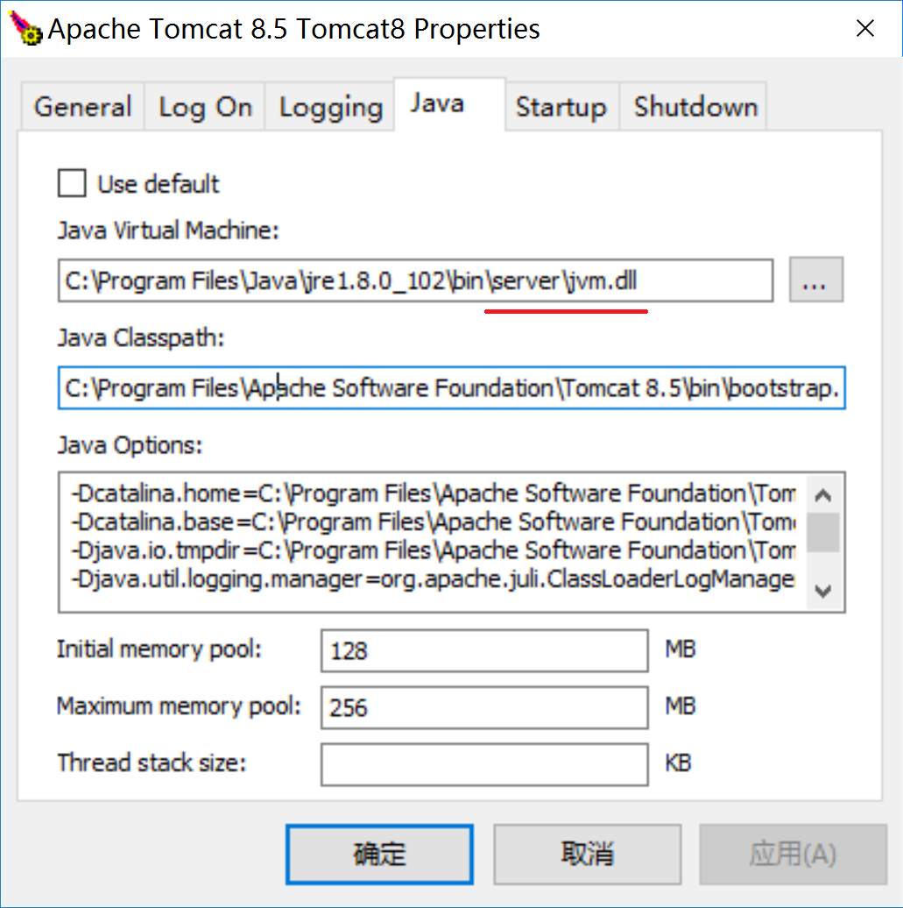

方法4、直接采用服务器页面（http://172.18.187.251:8080/testjsp/）测试JSP代码。在线测试页面可以自己为保存文件取名。取名建议：原名+学号.jsp，例如：对于页面addStu.jsp，在线调试时可以取名为addStu19355101.jsp。
在线调试的连接数据库主机名采用localhost。

【预备知识】
（1）只能在声明“<%! %>”中定义Java的class和function，声明中out.print()无效。
（2）在脚本“<% %>”中可以编写Java程序，但是不能包含Java的class和function，可以用out.print或者<%=exp%>输出内容到网页。
（3）<%@ page import="java.util.*,java.io.*" contentType="text/html;charset=utf-8" %>中import的多个包用逗号隔开，contentType指明本jsp程序要产生utf-8编码的html文件。
（4）request.getParameter("num")可以取到名字为num的控件（<input type="text" name="num">）提交的值。
用String vals[] =request.getParameterValues("hobby")可以取到所有名字为hobby控件的提交的值。
（5）第一次用http的get方法取回输入网页，提交(post方法)后则会第二次进入相同的网页，后台程序如何区分这两次的访问呢？
可以用request.getMethod().toUpperCase().equals("POST")来判断是否是提交方式，通过request.Parameter("submit1") != null还可以判断是否按了name为submit1的提交按钮。
当有多个提交按钮时，只有被点击的提交按钮的值才会送到服务器。
（6）连接数据库的方法(在线)：
String connectString = "jdbc:mysql://localhost:3306/teaching"
+ "?autoReconnect=true&useUnicode=true"
+ "&characterEncoding=UTF-8";
String user="user";
String pwd="123";
Class.forName("com.mysql.jdbc.Driver");
Connection con=DriverManager.getConnection(connectString,
user, pwd);

如果在自己安装的tomcat上连接103.26.79.35的数据库teaching，上面的连接字串connectString中的localhost用103.26.79.35代替。

【实验软件】
可以从http://172.18.187.251/netdisk/default.aspx?vm=19web 文件夹：软件下载
（1）可以下载navicat用于在172.18.187.251数据库（用户：user，密码：123）的teaching中建立自己的表（查询/新建查询）， 或者直接用Java程序运行SQL语句建表。
（2）SQL语句（stu要自己取名，可以为stu+学号）：
CREATE TABLE `stu` (
`id` int(11) NOT NULL AUTO_INCREMENT,
`num` varchar(20),
`name` varchar(20),
PRIMARY KEY (`id`),
UNIQUE KEY `num` (`num`)
) ENGINE=InnoDB AUTO_INCREMENT=143573269 DEFAULT CHARSET=utf8;

【注意事项】
（1）可以远程连接教学网站的MySql数据库：
172.18.187.251:3306 数据库：teaching
数据库的用户名为"user"密码为 "123"。

（2）为了方便其他同学调试，尽量少用删除操作，特别是防止全部删除。如果数据库teaching没有记录，可以用http://172.18.187.251:8080/jsp/addStus.jsp 批量增加。

（3）用http://172.18.187.251:8080/jsp/可以看到JSP课件上的例子。

【实验内容】

1、(rnd.jsp) 用网页显示40个随机数（0~999），每行12个数，最后一行4个数。
提示： 随机数产生方法（java程序）
import java.util.Random;
Random rnd= new Random(50); // 局部变量rnd初始化50为种子
int n= rnd.nextInt(1000); // 返回0~999之间的随机数
或
int n= (int)(Math.random()*1000); // Math.random()返回0~1的随机数
参考输出：
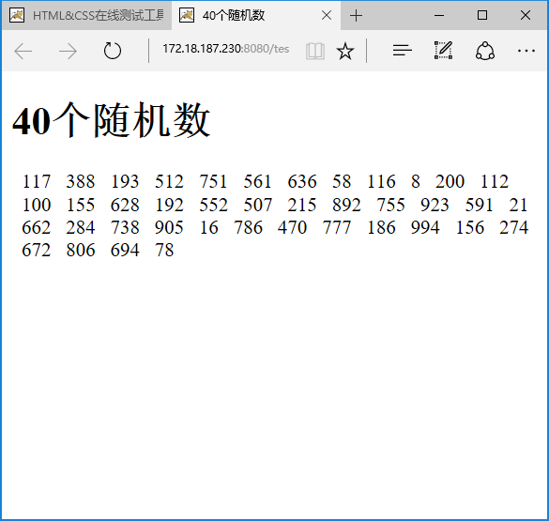

完成后运行截屏：
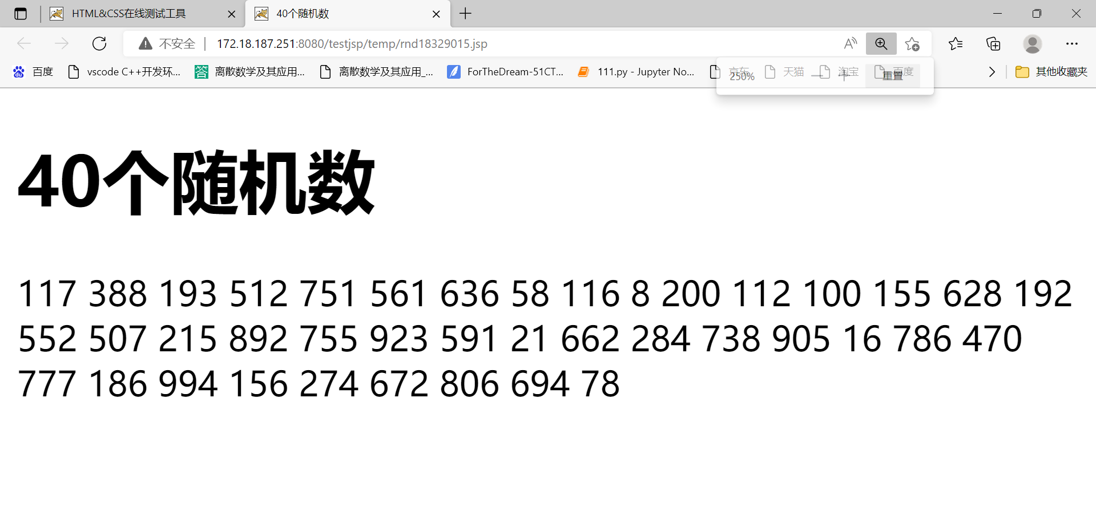
源程序：
<%@ page language="java" import="java.util.*,java.io.*" contentType="text/html; charset=utf-8"%>
<!DOCTYPE html>
<html lang="zh-cn">
<head>
<meta charset="utf-8">
<title>40个随机数</title>
</head>
<body>
<h1>40个随机数</h1>
<%Random rnd= new Random(50);%>
<%for (int i = 0; i < 40; i++) {
int n = rnd.nextInt(1000);
out.print(n);
out.print(" ");
}%>
</body>
</html>

2、编制普通浏览页面(browseStu2.jsp)，可以链接到其它页面，新增链接到addStu.jsp，修改链接到updateStu.jsp，删除链接到deleteStu.jsp，修改和删除采用url参数传递记录的id。
如果缺少记录，可以用http://172.18.187.251:8080/jsp/addStus.jsp 批量增加记录。
参考页面：
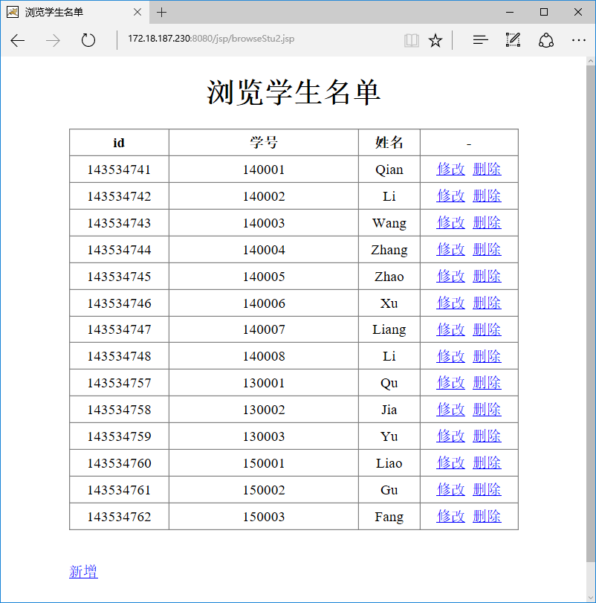
参考url: http://172.18.187.251:8080/jsp/browseStu2.jsp
实现后截屏：
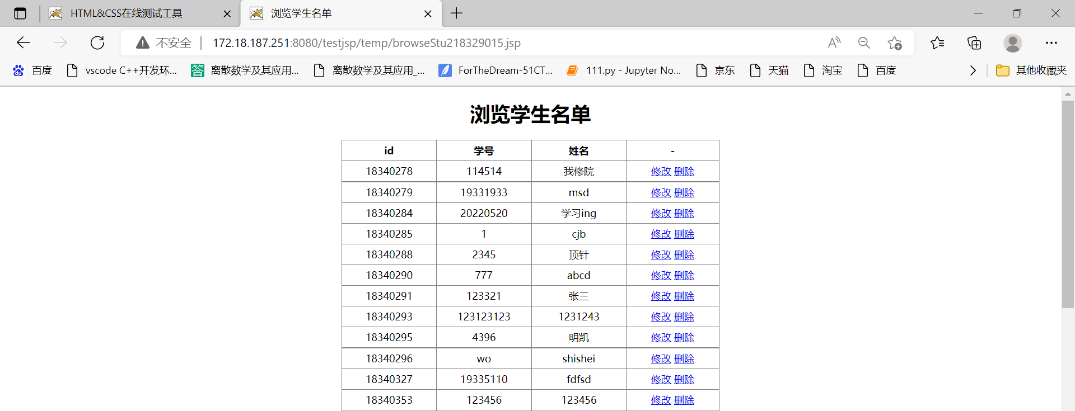
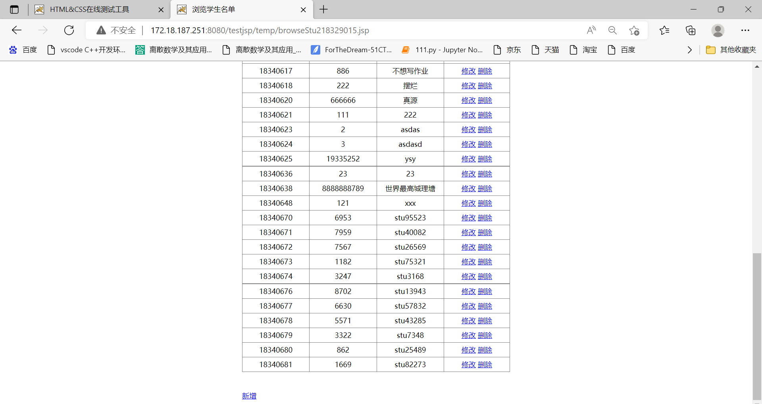
源代码(browseStu2.jsp)：
<%@ page language="java" import="java.util.*,java.sql.*" contentType="text/html; charset=utf-8"%>
<%
request.setCharacterEncoding("utf-8");
String msg ="";
String connectString = "jdbc:mysql://localhost:3306/teaching"
+ "?autoReconnect=true&useUnicode=true"
+ "&characterEncoding=UTF-8";
StringBuilder table=new StringBuilder("");
try{
Class.forName("com.mysql.jdbc.Driver");
Connection con = DriverManager.getConnection(connectString, "user", "123");
Statement stmt = con.createStatement();
ResultSet rs = stmt.executeQuery("select * from stu");
table.append("<table>");
table.append("<tr><th>id</th><th>学号</th><th>姓名</th><th>-</th></tr>");
while(rs.next()) {
table.append("<tr>");
table.append("<td>" + rs.getString("id") + "</td>");
table.append("<td>" + rs.getString("num") + "</td>");
table.append("<td>" + rs.getString("name") + "</td>");
table.append("<td>");
String url1 = "updateStu18329015.jsp?pid=" + rs.getString("id");
table.append("<a href='" + url1 + "'>修改</a> ");
String url2 = "deleteStu18329015.jsp?pid=" + rs.getString("id");
table.append("<a href='" + url2 + "'>删除</a></td>");
table.append("</tr>");
}
table.append("</table");
rs.close();
stmt.close();
con.close();
}
catch (Exception e){
msg = e.getMessage();
}
%>
<!DOCTYPE html>
<html lang="zh-cn">
<head>
<style>
td, th{
border: solid 1px gray;
width: 150px;
height: 30px;
}
table{
border-collapse: collapse;
}
.container{
width: 600px;
margin: auto;
text-align: center;
}
.add{
float: left;
}
</style>
<title>浏览学生名单</title>
</head>
<body>
<div class="container">
<h1>浏览学生名单</h1>
<div>
<%=table%>
</div>
<div class="add">
<br><br><a href="addStu18329015.jsp">新增</a><br><br>
</div>
</div>
</body>
</html>

3、编制翻页浏览页面(browseStu.jsp)。
参考：JSP程序设计(上).ppt
参考页面：
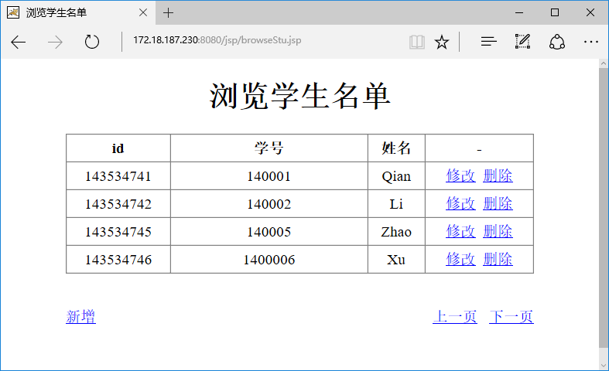
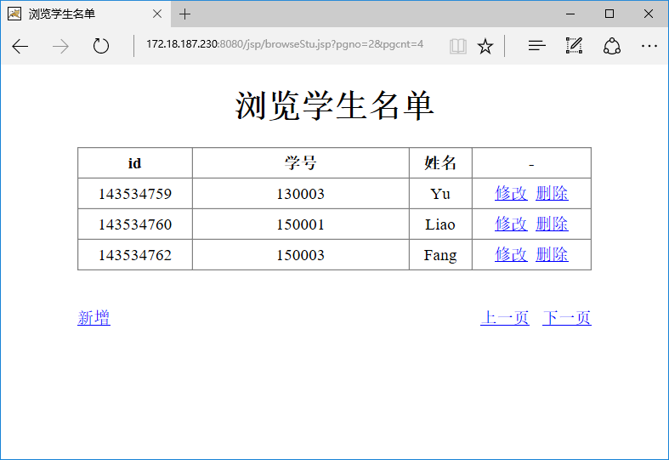
参考url: http://172.18.187.251:8080/jsp/browseStu.jsp?pgno=0&pgcnt=4
实现后截屏：
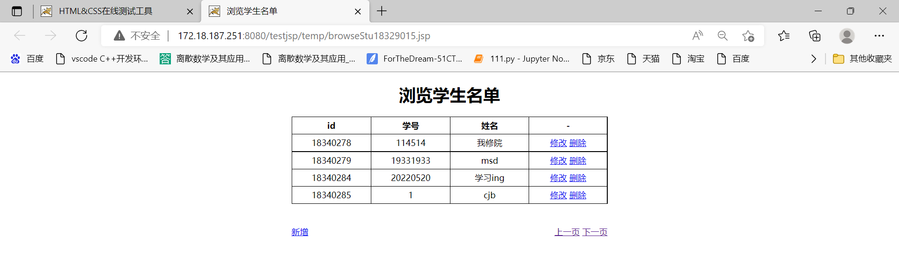
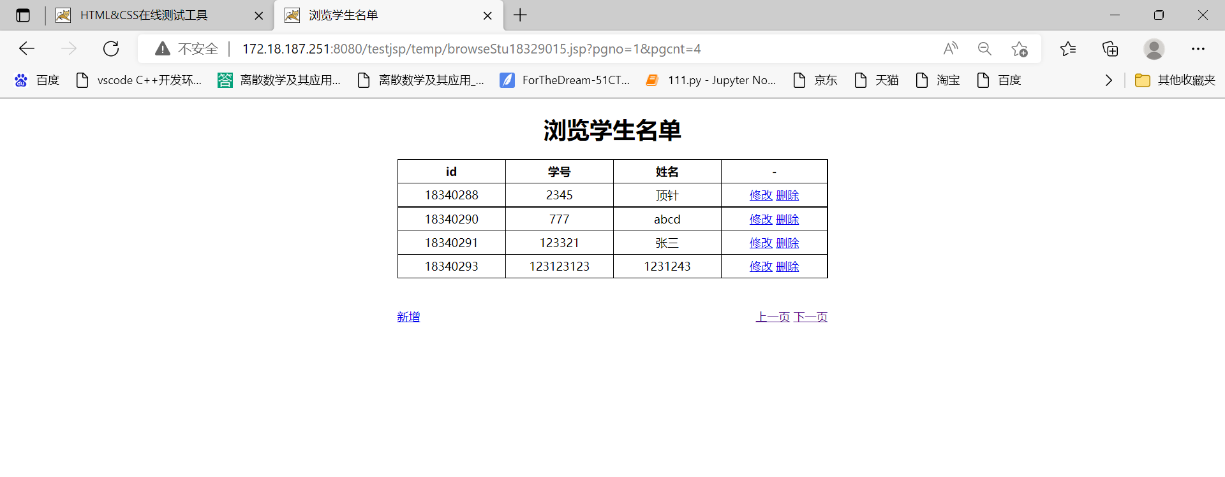
源代码(browseStu.jsp)：
<%@ page language="java" import="java.util.*, java.sql.*" contentType="text/html; charset=utf-8" %>
<%
request.setCharacterEncoding("utf-8");
String msg = "";
int pgno = 0, pgcnt = 4;
String param1 = request.getParameter("pgno"), param2 = request.getParameter("pgcnt");

if (param1 != null && !param1.isEmpty()){
pgno = Integer.parseInt(param1);
}
if (param2 != null && !param2.isEmpty()){
pgcnt = Integer.parseInt(param2);
}

int pgno_Prev = Math.max(pgno - 1, 0);
int pgno_Next = pgno + 1;

String connectString = "jdbc:mysql://localhost:3306/teaching"
+ "?autoReconnect=true&useUnicode=true"
+ "&characterEncoding=UTF-8";
StringBuilder table = new StringBuilder("");
try {
Class.forName("com.mysql.jdbc.Driver");
Connection con = DriverManager.getConnection(connectString, "user", "123");
Statement stmt = con.createStatement();
String sql = String.format("select * from stu limit %d, %d", pgno * pgcnt, pgcnt);
ResultSet rs = stmt.executeQuery(sql);
table.append("<table>");
table.append("<tr><th>id</th><th>学号</th><th>姓名</th><th>-</th></tr>");
while (rs.next()) {
table.append("<tr>");
table.append("<td>" + rs.getString("id") + "</td>");
table.append("<td>" + rs.getString("num") + "</td>");
table.append("<td>" + rs.getString("name") + "</td>");
table.append("<td>");
String url1 = "updateStu18329015.jsp?pid=" + rs.getString("id");
table.append("<a href='" + url1 + "'>修改</a> ");
String url2 = "deleteStu18329015.jsp?pid=" + rs.getString("id");
table.append("<a href='" + url2 + "'>删除</a></td>");
table.append("</tr>");
}
table.append("</table>");
rs.close();
stmt.close();
con.close();
}
catch (Exception e) {
msg = e.getMessage();
}
%>

<!DOCTYPE HTML>
<html>
<head>
<style>
td, th {
border: solid 1px black;
width: 150px;
height: 30px;
}
table {
border-collapse: collapse;
}
.container {
width: 600px;
margin: auto;
text-align: center;
}
</style>

<title>浏览学生名单</title>
</head>

<body>
<div class="container">
<h1>浏览学生名单</h1>
<div>
<%=table%><br><br>
</div>
<div style="float: left">
<a href="addStu18329015.jsp">新增</a>
</div>
<div style="float: right">
<a href="browseStu18329015.jsp?pgno=<%=pgno_Prev%>&pgcnt=<%=pgcnt%>">上一页</a>
<a href="browseStu18329015.jsp?pgno=<%=pgno_Next%>&pgcnt=<%=pgcnt%>">下一页</a>
</div>
</div>
</body>
</html>

4、编制数据输入功能，返回链接到浏览页面(browseStu.jsp)。
参考画面：
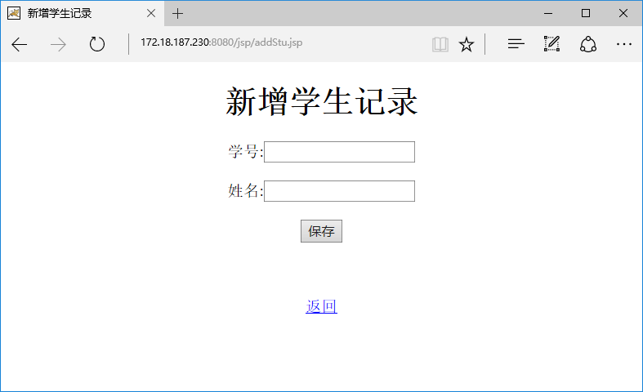
参考url: http://172.18.187.251:8080/jsp/addStu.jsp （还可以从浏览页面进入）
实现后截屏：
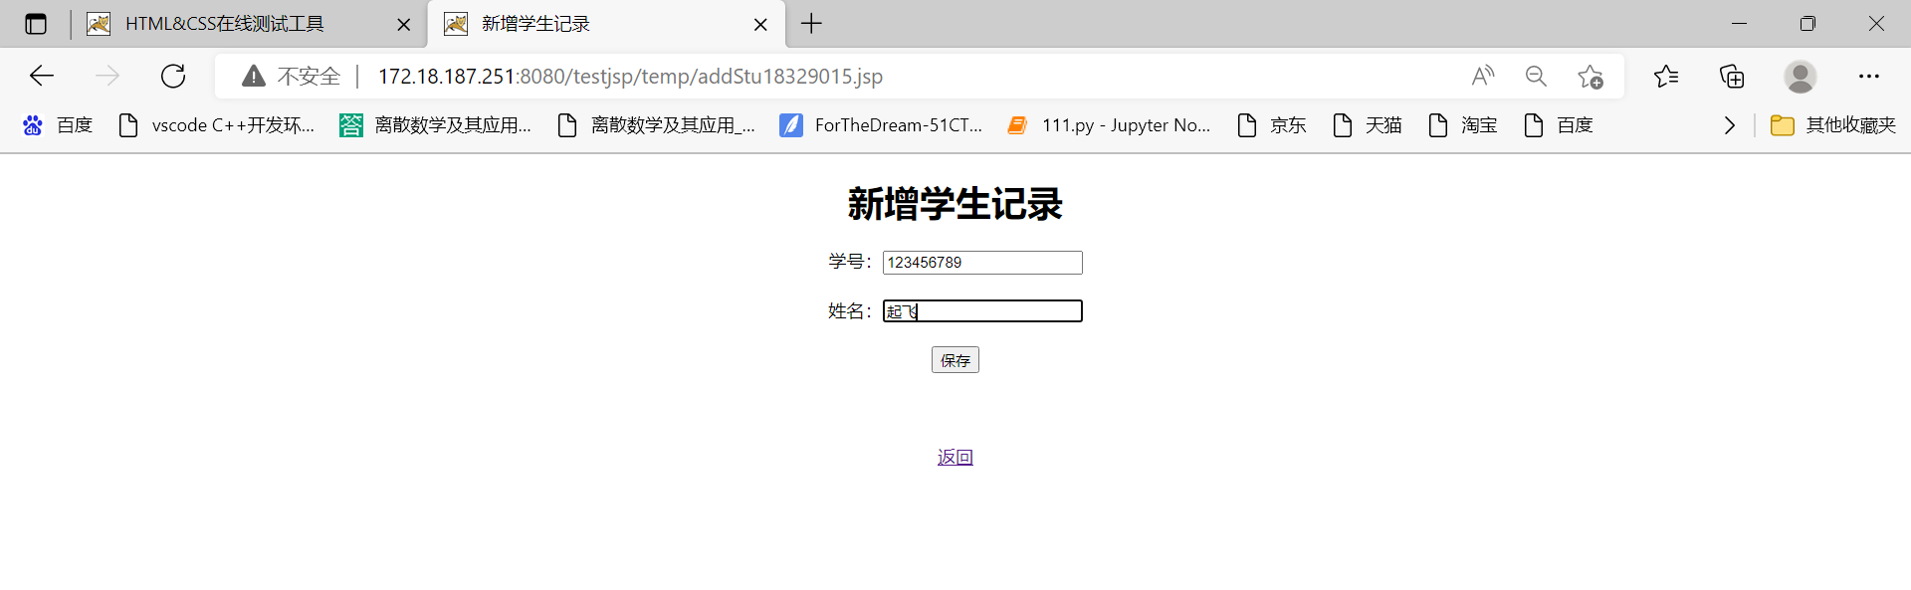
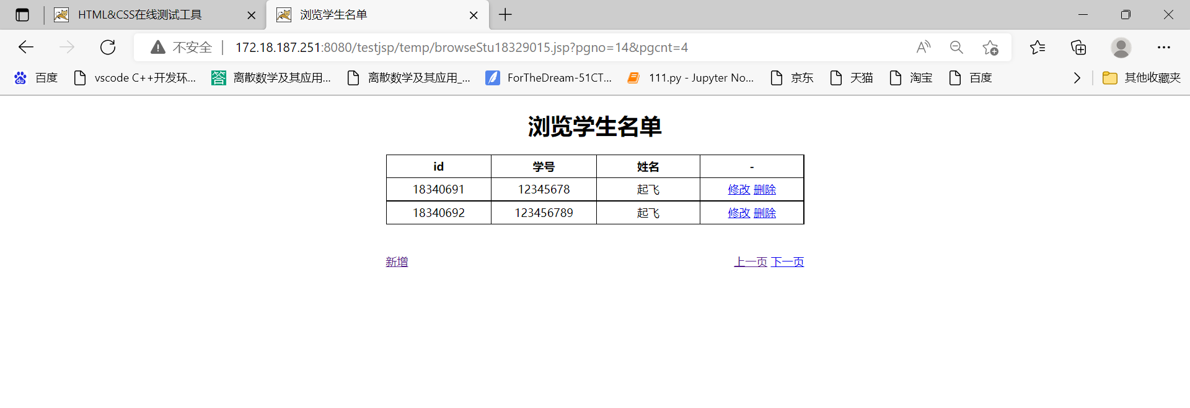

源代码(addStu.jsp)：
<%@ page language="java" import="java.util.*,java.sql.*" contentType="text/html; charset=utf-8"%>
<%
request.setCharacterEncoding("utf-8");
String msg ="";
String connectString = "jdbc:mysql://localhost:3306/teaching"
+ "?autoReconnect=true&useUnicode=true"
+ "&characterEncoding=UTF-8";
String num = request.getParameter("num");
String name = request.getParameter("name");
try{
Class.forName("com.mysql.jdbc.Driver");
Connection con=DriverManager.getConnection(connectString, "user", "123");
Statement stmt=con.createStatement();
if (request.getParameter("sub") != null) {
int tmp = stmt.executeUpdate(String.format("insert into stu(num, name) values('%s', '%s')", num, name));
if (tmp > 0) msg = "保存成功!";
}
stmt.close();
con.close();
}
catch (Exception e){
msg = e.getMessage();
}
%>
<!DOCTYPE HTML>
<html>
<head>
<style>
.container {
margin: auto;
width: 500px;
text-align: center;
}
</style>
<title>新增学生记录</title>
</head>
<body>
<div class="container">
<h1>新增学生记录</h1>
<form action="addStu18329015.jsp" method="post" name="f">
学号：<input id="num" name="num" type="text"><br><br>
姓名：<input id="name" name="name" type="text"><br><br>
<input type="submit" name="sub" value="保存"><br><br>
</form>
<%=msg%><br><br>
<a href='browseStu18329015.jsp'>返回</a>
</div>
</body>
</html>

5、(updateStu.jsp)编制数据修改功能，返回链接到浏览页面(browseStu.jsp)。
参考页面：
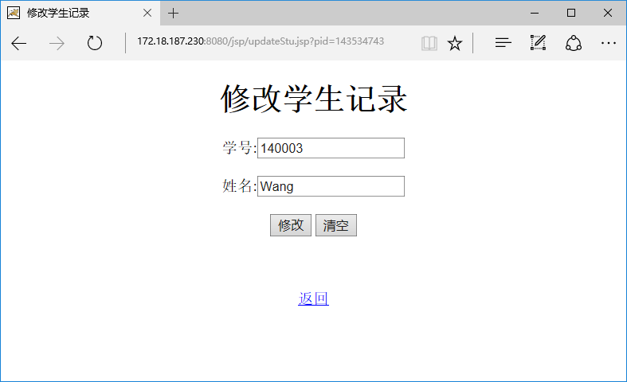
参考url: http://172.18.187.251:8080/jsp/updateStu.jsp?pid=1555213142
（要从浏览页面进入，用参数带入id）
实现后截屏：
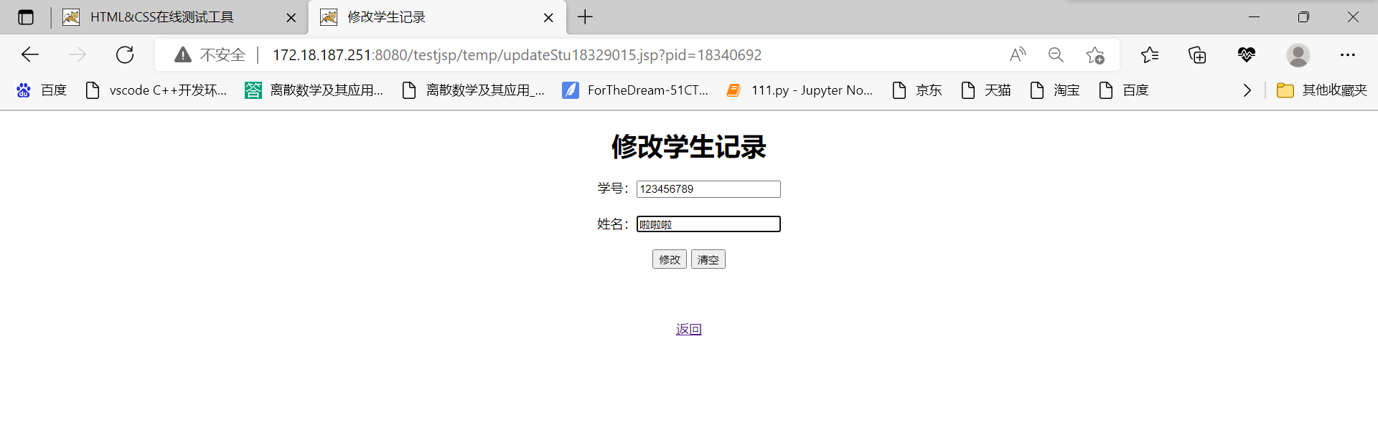
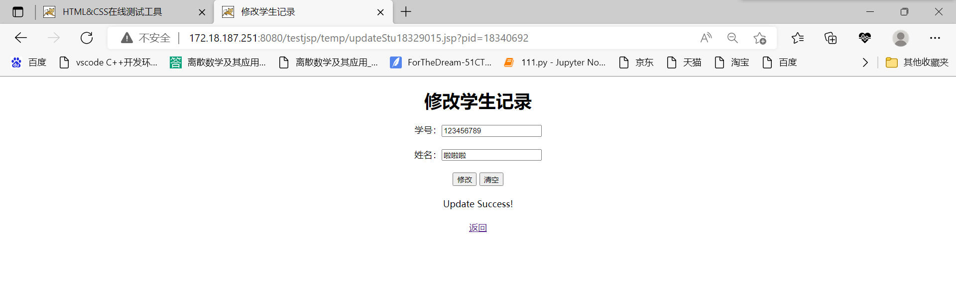
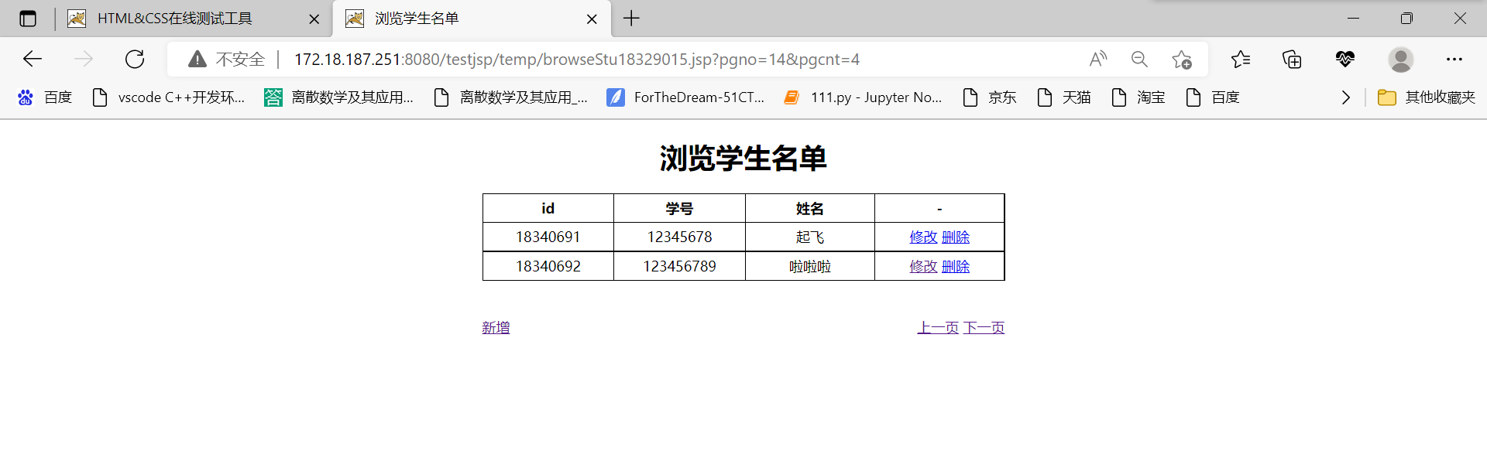
源代码(updateStu.jsp)：
<%@ page language="java" import="java.util.*,java.sql.*" contentType="text/html; charset=utf-8"%>
<%
request.setCharacterEncoding("utf-8");
String msg = "";
String connectString = "jdbc:mysql://localhost:3306/teaching"
+ "?autoReconnect=true&useUnicode=true&characterEncoding=UTF-8";
String num = request.getParameter("num");
String name = request.getParameter("name");
String pid = request.getParameter("pid");
try{
Class.forName("com.mysql.jdbc.Driver");
Connection con = DriverManager.getConnection(connectString, "user", "123");
Statement stmt = con.createStatement();
if(request.getParameter("sub") == null){
String sql = "select * from stu where id=" + pid + ";";
ResultSet rs = stmt.executeQuery(sql);
if(rs.next()){
num = rs.getString("num");
name = rs.getString("name");
}
}
else{
String sql = "update stu set num='" + num + "', name='" + name + "' where id=" + pid + ";";
int cnt = stmt.executeUpdate(sql);
if(cnt > 0){
msg = "Update Success!";
}
stmt.close();
con.close();
}
}
catch(Exception e){
msg = e.getMessage();
}
%>
<!DOCTYPE HTML>
<html>
<head>
<style>
.container {
margin: auto;
width: 500px;
text-align: center;
}
</style>
<title>修改学生记录</title>
</head>
<body>
<div class="container">
<h1>修改学生记录</h1>
<form action="updateStu18329015.jsp?pid=<%=pid%>" method="post" name="f">
学号：<input id="num" name="num" type="text" value="<%=num%>"><br><br>
姓名：<input id="name" name="name" type="text" value="<%=name%>"><br><br>
<input type="submit" name="sub" value="修改">
<input type="reset" name="reset" value="清空"><br><br>
</form>
<%=msg%><br><br>
<a href='browseStu18329015.jsp'>返回</a>
</div>
</body>
</html>

6、(deleteStu.jsp)编制数据删除功能，返回链接到浏览页面。
参考页面：
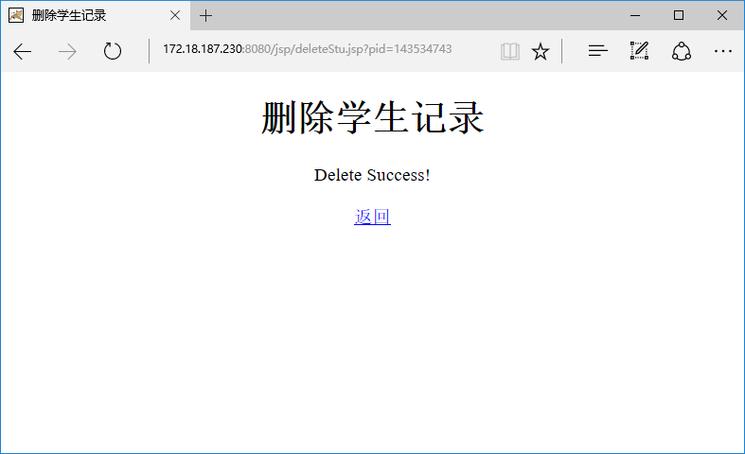
参考url: http://172.18.187.251:8080/jsp/deleteStu.jsp?pid=1555213142 （要从浏览页面进入）
实现后截屏：
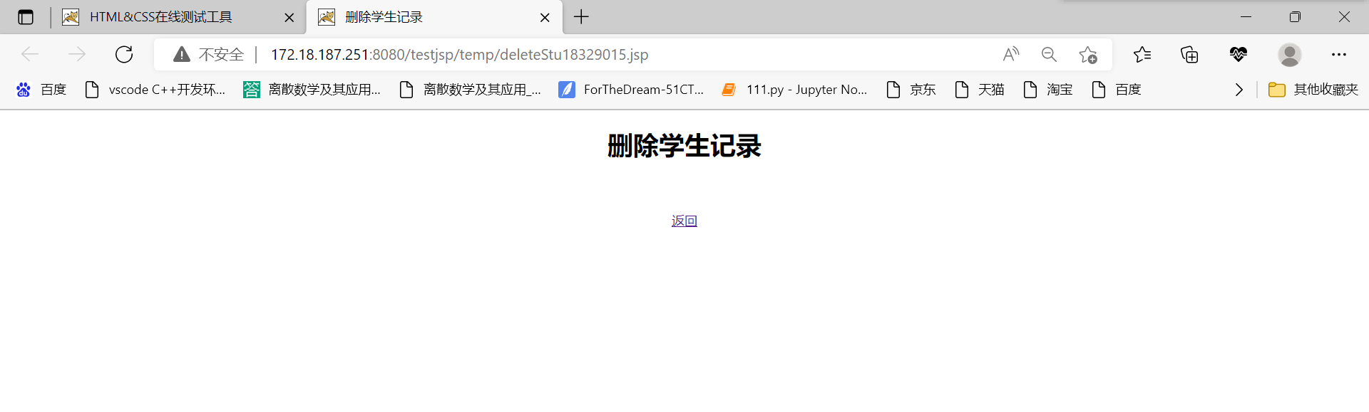
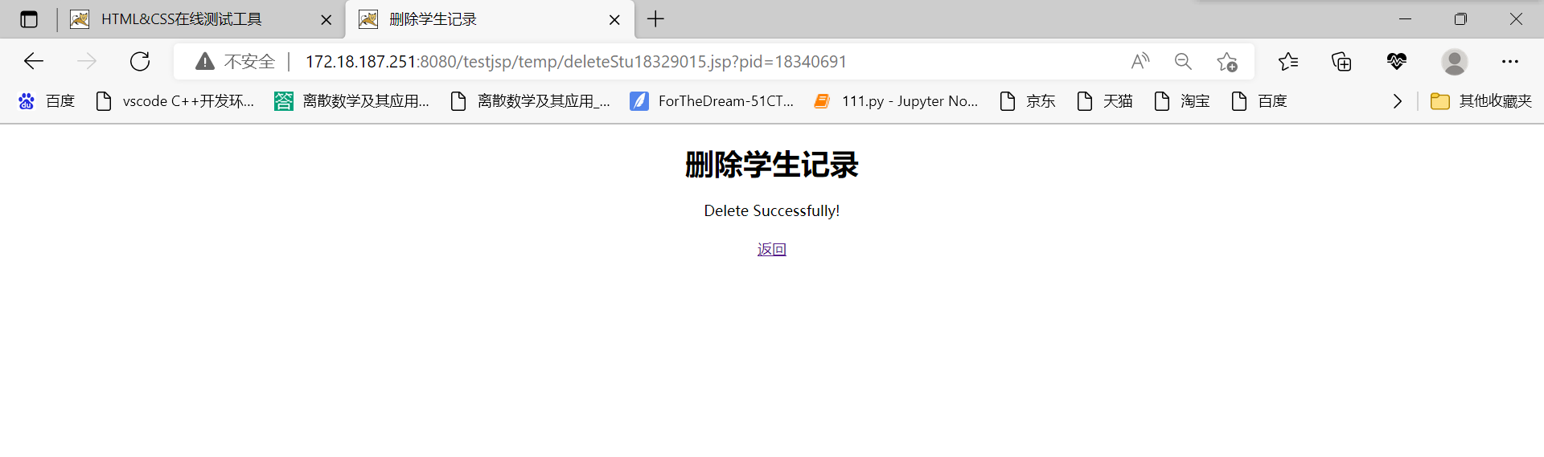
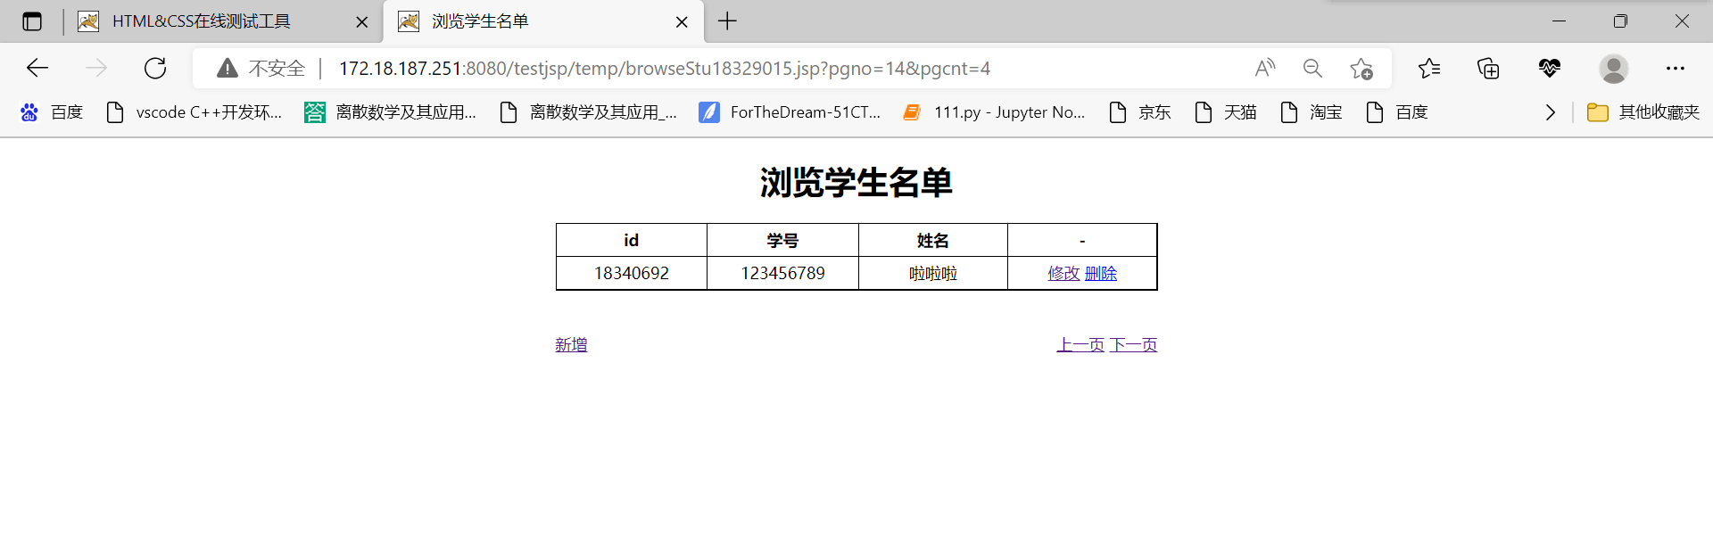
源代码(deleteStu.jsp)：
<%@ page language="java" import="java.util.*,java.sql.*" contentType="text/html; charset=utf-8"%>
<%
request.setCharacterEncoding("utf-8");
String msg = "";
String connectString = "jdbc:mysql://localhost:3306/teaching"
+ "?autoReconnect=true&useUnicode=true&characterEncoding=UTF-8";
String user="user"; String pwd="123";
String num = request.getParameter("num");
String name = request.getParameter("name");
String pid = request.getParameter("pid");
Class.forName("com.mysql.jdbc.Driver");
Connection con = DriverManager.getConnection(connectString, user, pwd);
Statement stmt = con.createStatement();
try{
String sql = "delete from stu where id=" + pid + ";";
int cnt = stmt.executeUpdate(sql);
if(cnt > 0){
msg = "Delete Successfully!";
}
stmt.close();
con.close();
}
catch (Exception e){
msg = e.getMessage();
}
%>
<!DOCTYPE HTML>
<html>
<head>
<style>
.container {
margin: auto;
width: 500px;
text-align: center;
}
</style>
<title>删除学生记录</title>
</head>
<body>
<div class="container">
<h1>删除学生记录</h1>
<%=msg%><br><br>
<a href='browseStu18329015.jsp'>返回</a>
</div>
</body>
</html>

7、(queryStu.jsp)编制查询页面，可以模糊查询学号和姓名，注意提交后保持原有输入。还可以链接到其它页面：新增链接到addStu.jsp，返回链接到browseStu.jsp，修改链接到updateStu.jsp，删除链接到deleteStu.jsp，修改和删除采用url传递记录的id。
参考页面：
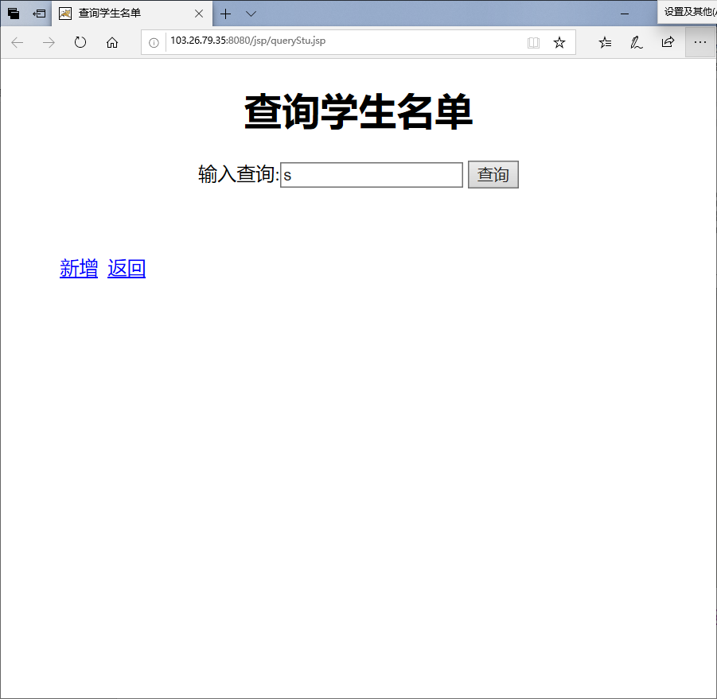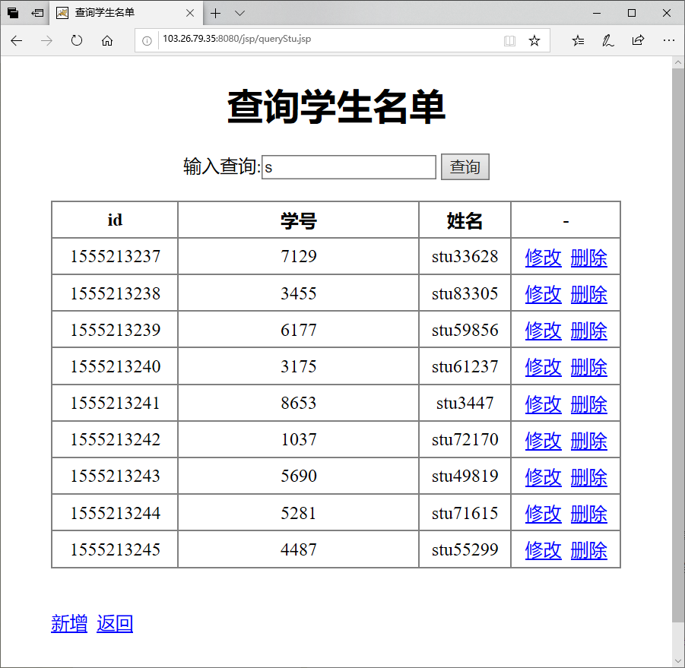
参考：http://172.18.187.251:8080/jsp/queryStu.jsp
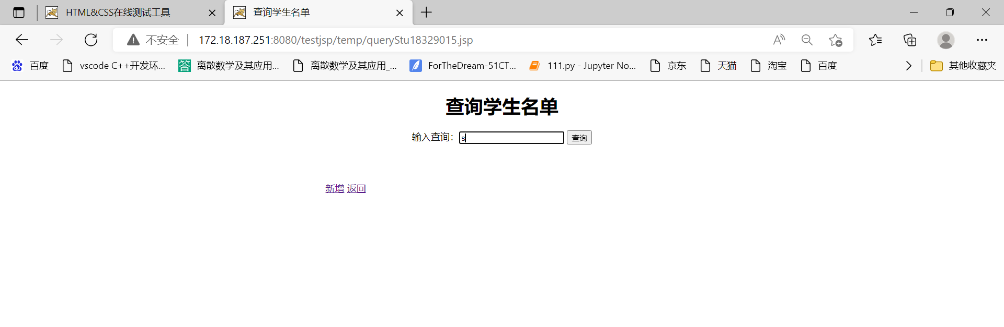
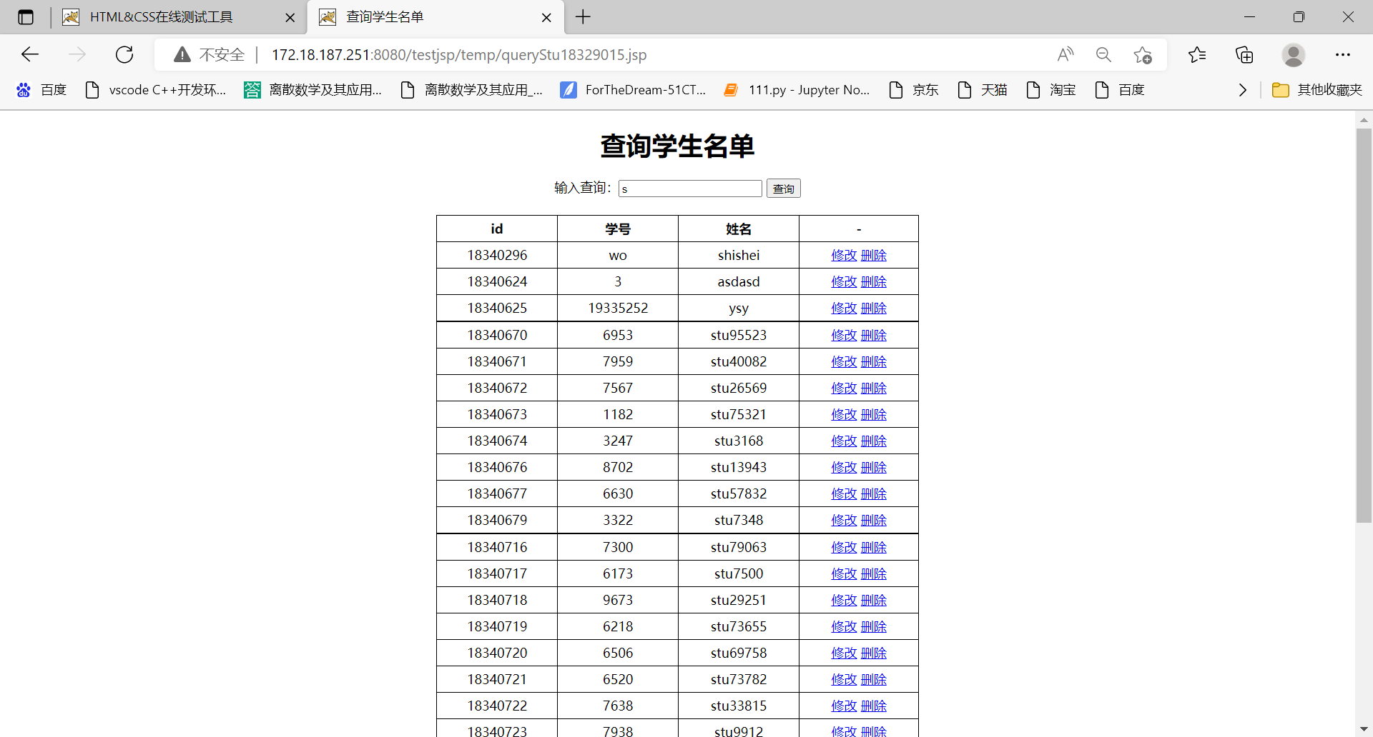
<%@ page language="java" import="java.util.*, java.sql.*" contentType="text/html; charset=utf-8"%>
<%
request.setCharacterEncoding("utf-8");
String msg = "";
String connectString = "jdbc:mysql://localhost:3306/teaching"
+ "?autoReconnect=true&useUnicode=true"
+ "&characterEncoding=UTF-8";
String info = request.getParameter("inf");
if (info == null){
info = "";
}
StringBuilder table = new StringBuilder("");
try {
if (request.getParameter("sub") != null){
Class.forName("com.mysql.jdbc.Driver");
Connection con = DriverManager.getConnection(connectString, "user", "123");
Statement stmt = con.createStatement();
String sql = String.format("select * from stu where num like '%%%s%%' or name like '%%%s%%';", info, info);
ResultSet rs = stmt.executeQuery(sql);
table.append("<table>");
table.append("<tr><th>id</th><th>学号</th><th>姓名</th><th>-</th></tr>");
while (rs.next()) {
table.append("<tr>");
table.append("<td>" + rs.getString("id") + "</td>");
table.append("<td>" + rs.getString("num") + "</td>");
table.append("<td>" + rs.getString("name") + "</td>");
table.append("<td>");
String url1 = "updateStu18329015.jsp?pid=" + rs.getString("id");
table.append("<a href='" + url1 + "'>修改</a> ");
String url2 = "deleteStu18329015.jsp?pid=" + rs.getString("id");
table.append("<a href='" + url2 + "'>删除</a></td>");
table.append("</tr>");
}
table.append("</table>");
rs.close();
stmt.close();
con.close();
}
}
catch (Exception e){
msg = e.getMessage();
}
%>
<!DOCTYPE html>
<html lang="zh-cn">
<head>
<style>
td, th {
border: solid 1px black;
width: 150px;
height: 30px;
}
table {
border-collapse: collapse;
}
.container {
width: 600px;
margin: auto;
text-align: center;
}
</style>
<title>查询学生名单</title>
</head>

<body>
<div class="container">
<h1>查询学生名单</h1>
<form action="queryStu18329015.jsp" method="post" name="f">
输入查询：<input id="inf" name="inf" type="text" value="<%=info%>">
<input type="submit" name="sub" value="查询"><br><br>
</form>
<div>
<%=table%><br><br>
</div>
<div style="float: left">
<a href="addStu18329015.jsp">新增</a>
<a href="browseStu18329015.jsp">返回</a>
<br><br>
</div>
</div>
</body>
</html>

【完成情况】
是否完成了这些步骤？(√完成 ×未做 -未做完)
1 [√] 2[√] 3[√] 4[√] 5[√] 6[√] 7[√]

【实验体会】
写出实验过程中遇到的问题，解决方法和自己的思考;并简述实验体会（如果有的话）。
答：本次实验在认真研究PPT并结合网上相关教程后，均顺利实现预期效果。

【交实验报告】
(a) 每位同学单独完成本实验内容并填写实验报告上传一份。
(b) 截止日期：2022年6月9日（周四） 23:00
上交作业网站：http://172.18.187.251/netdisk/default.aspx?vm=19web
文件夹: /实验上交/jsp1
上传文件：学号_姓名_jsp1.doc (实验报告)
学号_姓名_jsp1.rar (所有.jsp文件)

